МИНОБРНАУКИ РОССИИ
Санкт-Петербургский государственный
электротехнический университет
«ЛЭТИ» им. В.И. Ульянова (Ленина)
Кафедра МО ЭВМ

отчет
по лабораторной работе №4
по дисциплине «Операционные системы»
Тема: Обработка стандартных прерываний

Студент гр. 6383 |  | Карамышев А.О.
Преподаватель |  | Губкин А.Ф.

Санкт-Петербург
2018
Цель работы: В архитектуре компьютера существуют стандартные прерывания, за которыми закреплены определённые вектора прерываний. Вектор прерываний хранит адрес подпрограммы обработчика прерываний. При возникновении прерывания, аппаратура компьютера передаёт управление по соответствующему адресу вектора прерывания. Обработчик прерываний получает управление и выполняет соответствующие действия.
В лабораторной работе № 4 предлагается построить обработчик прерываний сигналов таймера. Эти сигналы генерируются аппаратурой через определённые интервалы времени и, при возникновении такого сигнала, возникает прерывание с определённым значением вектора. Таким образом, управление будет передано функции, чья точка входа записана в соответствующий вектор прерывания.
Описание функций.
Название функции | Назначение
ROUT | пользовательский обработчик прерываний, считающий и печатающий количество его вызовов
OUT_BP | функция вывода строки по адресу ES:BP
PRINT | вызывает функцию печати строки
PROV_ROUT | Проверка на установленный пользовательский обработчик с последующей его установкой. В случае, если хвост равен ‘/un’, восстанавливает стандартный
SET_ROUT | устанавливает пользовательское прерывание
DEL_ROUT | удаляет пользовательское прерывание
SAVE_STAND | сохраняет адрес стандартного прерывания в KEEP_IP, KEEP_CS
BYTE_TO_HEX | переводит число AL в коды символов 16-ой с/с, записывая получившееся в al и ah
TETR_TO_HEX | вспомогательная функция для работы функции BYTE_TO_HEX
WRD_TO_HEX | переводит число AX в строку в 16-ой с/с, записывая получившееся в di, начиная с младшей цифры
Последовательность действий, выполняемых утилитой.
- Проверка состояния памяти до запуска утилиты, при помощи lab3_1.com (рис. 1).
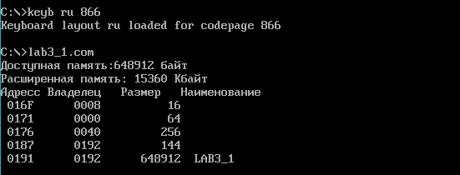
Рис. 1
- Загрузка утилиты lab4 в память и очередной вывод состояния памяти
(рис. 2).
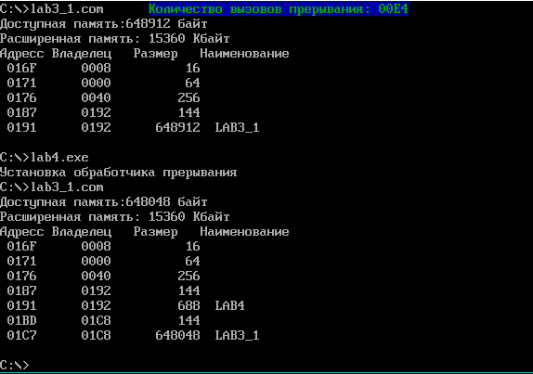
Рис. 2
- Повторный запуск lab4 (рис. 3).
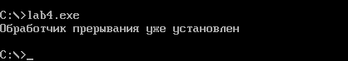
Рис. 3
- Запустим программу lab4.exe с ключом выгрузки /un и последующий вызов lab3_1.com (рис. 4).

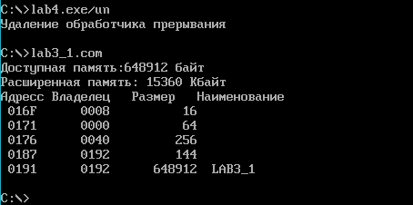
Рис. 4

Заключение.
В процессе выполнения данной лабораторной работы был построен обработчик прерываний сигналов таймера.

Ответы на контрольные вопросы.
- Как реализован механизм прерывания от часов?
Сначала сохраняется содержимое регистров, потом определяется источник прерывания, по номеру которого определяется смещение в таблице векторов прерывания, сохраняется в CS : IP, передаётся управление по адресу CS:IP и происходит выполнение обработчика, и в конце происходит возврат управления прерванной программе. Прерывания генерируются системным таймером с частотой 18,206 Гц.
- Какого типа прерывания использовались в работе?
В программе использовалось аппаратное прерывание от системного таймера.
ПРИЛОЖЕНИЕ А
lab4.asm
CODE SEGMENT
ASSUME CS:CODE, DS:DATA, ES:DATA, SS:STACK

ROUT PROC FAR

push ax
push bp
push es
push ds
push dx
push di

mov ax,cs
mov ds,ax
mov es,ax
mov ax,CS:COUNT
add ax,1
mov CS:COUNT,ax
mov di,offset num_call+34
call WRD_TO_HEX
mov bp,offset num_call
call OUT_BP

pop di
pop dx
pop ds
pop es
pop bp
mov al,20h
out 20h,al
pop axладно
iret
SGNTR dw 0ABCDh
KEEP_PSP dw 0
KEEP_IP dw 0 ;
KEEP_CS dw 0
COUNT dw 0
NUM_CALL db 'Количество вызовов прерывания: $'
ROUT ENDP
; --------------------------------------
TETR_TO_HEX PROC near
and AL,0Fh
cmp AL,09
jbe NEXT
add AL,07
NEXT: add AL,30h
ret
TETR_TO_HEX ENDP
;---------------------------------------
BYTE_TO_HEX PROC near
push CX
mov AH,AL
call TETR_TO_HEX
xchg AL,AH
mov CL,4
shr AL,CL
call TETR_TO_HEX
pop CX
ret
BYTE_TO_HEX ENDP
;---------------------------------------

WRD_TO_HEX PROC near
push BX
mov BH,AH
call BYTE_TO_HEX
mov [DI],AH
dec DI
mov [DI],AL
dec DI
mov AL,BH
call BYTE_TO_HEX
mov [DI],AH
dec DI
mov [DI],AL
pop BX
ret
WRD_TO_HEX ENDP
;---------------------------------------
;
OUT_BP PROC near
push ax
push bx
push dx
push cx
mov ah,13h
mov al,0
mov bl,12h
mov bh,0
mov dh,0
mov dl,20
mov cx,35
int 10h
pop cx
pop dx
pop bx
pop ax
ret
OUT_BP ENDP
LAST_BYTE:
;---------------------------------------
PRINT PROC
push ax
mov ah,09h
int 21h
pop ax
ret
PRINT ENDP
;---------------------------------------

PROV_ROUT PROC
mov ah,35h
mov al,1ch
int 21h
mov si,offset SGNTR
sub si,offset ROUT
mov ax,0ABCDh
cmp ax,ES:[BX+SI]
je ROUT_EST
call SET_ROUT
jmp PROV_END
ROUT_EST:
call DEL_ROUT
PROV_END:
ret
PROV_ROUT ENDP
;---------------------------------------

SET_ROUT PROC
mov ax,KEEP_PSP
mov es,ax ;
cmp byte ptr es:[80h],0
je SH
cmp byte ptr es:[82h],'/'
jne SH
cmp byte ptr es:[83h],'u'
jne SH
cmp byte ptr es:[84h],'n'
jne SH

mov dx,offset DONT_SET
call PRINT
ret

SH:
; сохраняем стандартный обработчик:
call SAVE_HAND

mov dx,offset SET
call PRINT

push ds
; кладём в ds:dx адрес нашего обработчика:
mov dx,offset ROUT
mov ax,seg ROUT
mov ds,ax

; меняем адрес обработчика прерывания 1Ch:
mov ah,25h
mov al,1ch
int 21h
pop ds

; оставляем программу резидентно:
mov dx,offset LAST_BYTE
mov cl,4
shr dx,cl ; делим dx на 16
add dx,1
add dx,20h

xor AL,AL
mov ah,31h
int 21h ; оставляем наш обработчик в памяти

xor AL,AL
mov AH,4Ch
int 21H
SET_ROUT ENDP
;---------------------------------------
; удаление нашего обработчика:
DEL_ROUT PROC
push dx
push ax
push ds
push es

mov ax,KEEP_PSP
mov es,ax ; кладём в es PSP нашей програмы
cmp byte ptr es:[80h],0
je DELL_END
cmp byte ptr es:[82h],'/'
jne DELL_END
cmp byte ptr es:[83h],'u'
jne DELL_END
cmp byte ptr es:[84h],'n'
jne DELL_END

mov dx,offset DELL
call PRINT

mov ah,35h
mov al,1ch
int 21h
mov si,offset KEEP_IP
sub si,offset ROUT

mov dx,es:[bx+si]
mov ax,es:[bx+si+2]
mov ds,ax
mov ah,25h
mov al,1ch
int 21h

mov ax,es:[bx+si-2]
mov es,ax
mov ax,es:[2ch]
push es
mov es,ax
mov ah,49h
int 21h
pop es
mov ah,49h
int 21h

jmp DELL_END2

DELL_END:
mov dx,offset YET_SET
call PRINT
DELL_END2:

pop es
pop ds
pop ax
pop dx
ret
DEL_ROUT ENDP

SAVE_HAND PROC
push ax
push bx
push es
mov ah,35h
mov al,1ch
int 21h
mov KEEP_CS, ES
mov KEEP_IP, BX
pop es
pop bx
pop ax
ret
SAVE_HAND ENDP
;---------------------------------------
BEGIN:
mov ax,DATA
mov ds,ax
mov KEEP_PSP, es
call PROV_ROUT
xor AL,AL
mov AH,4Ch
int 21H
CODE ENDS

STACK SEGMENT STACK
dw 100h dup (?)
STACK ENDS

DATA SEGMENT
SET db 'Установка обработчика прерывания','$'
DELL db 'Удаление обработчика прерывания',0DH,0AH,'$'
YET_SET db 'Обработчик прерывания уже установлен',0DH,0AH,'$'
DONT_SET db 'Обработчик прерывания не установлен',0DH,0AH,'$'
STRENDL db 0DH,0AH,'$'
DATA ENDS

END BEGIN

